Tikslangai intranet puslapis

Pirminis puslapio vaizdas dar neįsiloginus:

1pusl.png

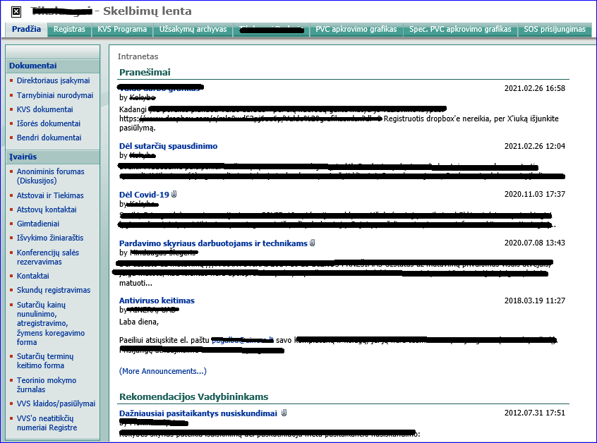Puslapio vaizdas įsiloginus (atsiranda galimybė pridėti įrašą):

1-login.png

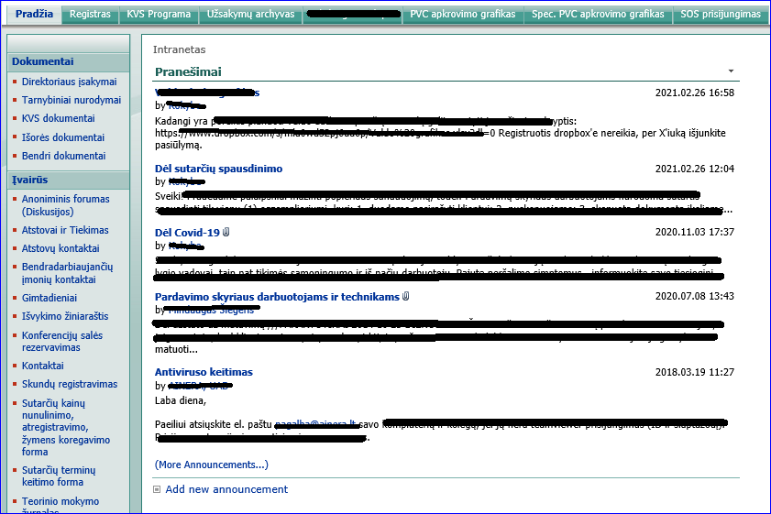

Dokumentų įkėlimo dalys:

- Direktoriaus įsakymai

- Tarnybiniai nurodymai

- KVS dokumentai

- Išorės dokumentai

- Bendri dokumentai

Turi būti galimybė:

- ikelti dokumentą (Word, Excel, PDF)

- sukurti įrašą, pasinaudojant Word ar Excel įrankiu.

DirektoriausIsakymai.png

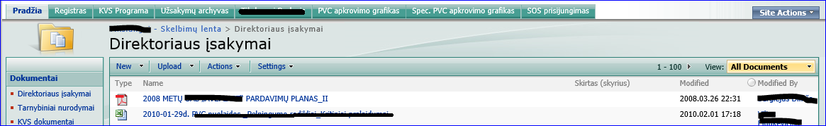

Darbuotojų išvykimo žiniaraštis:

Isvykimozin.png

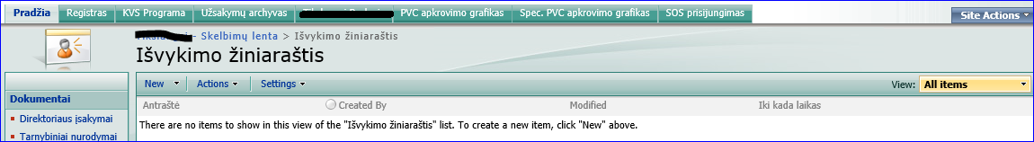

Išvykimo žiniaraščio užpildymo forma:

IsvZinForma.png

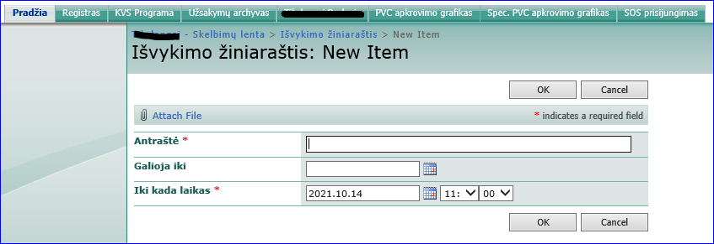

Gimtadieniai:

Gimtadieniai.png

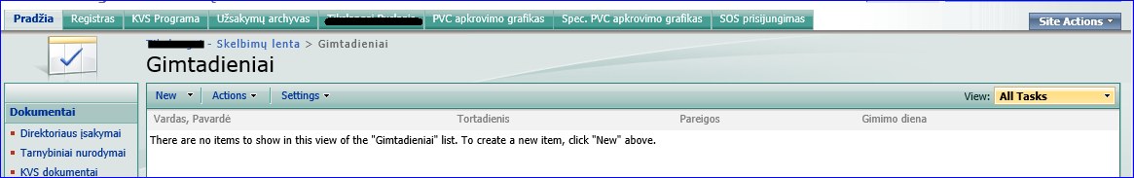

Gimtadieniai užpildyno forma:

GomtUzpForma.png

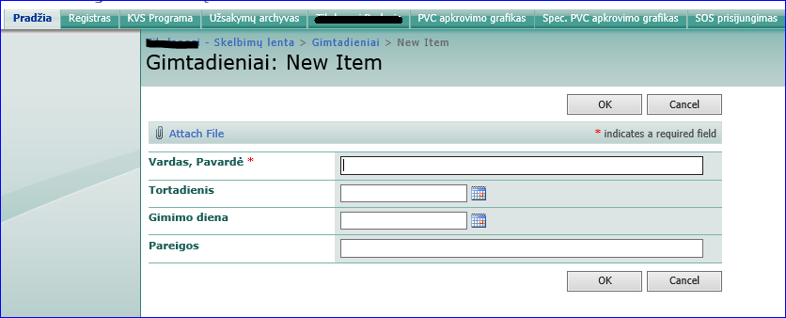

Atostogos ir biuleteniai:

Turi būti pildoma kalendoriaus forma analogiškai šiam vaizdui:

AtostogosBiuleteniai.png

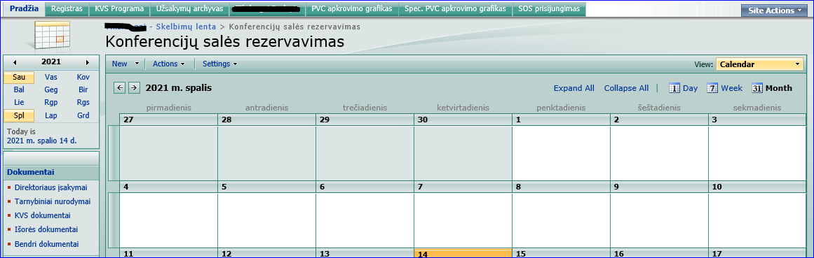

Kalendoriaus užpildymo forma:

KalendUzpForma.png

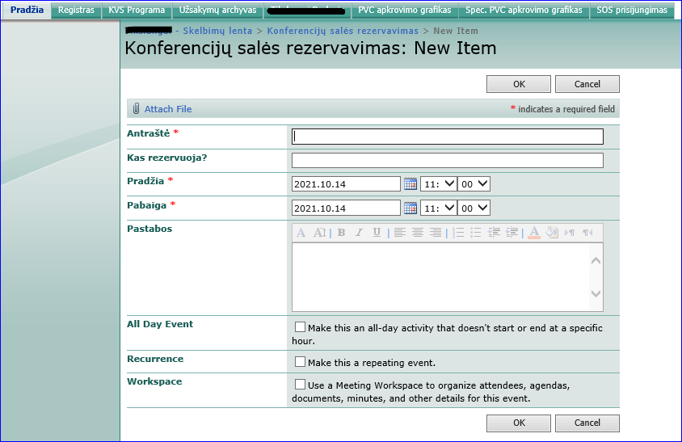

Kontaktai

kontaktai.png

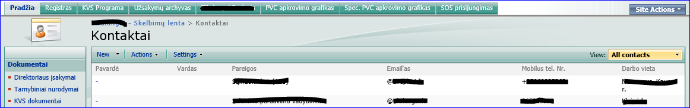

Kontaktų užpildymo forma:

KontaktaiUzpForma.png

